Laporan Praktikum Algoritma Struktur Data

Jobsheet 6



Nama : Bagas Ardiansa Putra

NIM : 244107020166

Kelas : TI-1B

Percobaan 1

a.Sorting – bubble sort

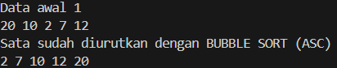

b.Sorting- selection sort

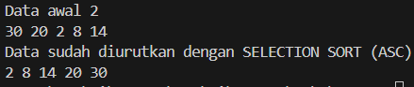

c.Sorting – insertion sort

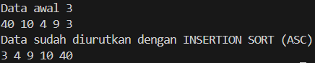

Pertanyaan:

1. Jelaskan fungsi kode program berikut!

Kode diatas merupakan bagian dari sorting(pengurutan) yang digunakan untuk melakukan pertukaran(swap) dalam bubble sort atau insertion sort

1. Tunjukkan kode program yang merupakan algoritma pencarian nilai minimum pada selection sort!

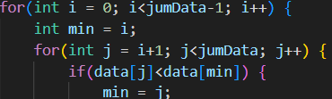

1. Pada Insertion sort , jelaskan maksud dari kondisi pada perulangan 

Dalam insertion sort, kondisi ini berfungsi mengecek elemen-elemen yang lebih besar dari temp digeser ke kanan agar temp dapat dimasukkan ke posisi yang tepat dalam urutan yang sudah terurut.

1. Pada Insertion sort, apakah tujuan dari perintah 

Perintah diatas berfungsi untuk menggser elemen ke kanan untuk memberi tempat elemen yang di sisipkan

Percobaan 2

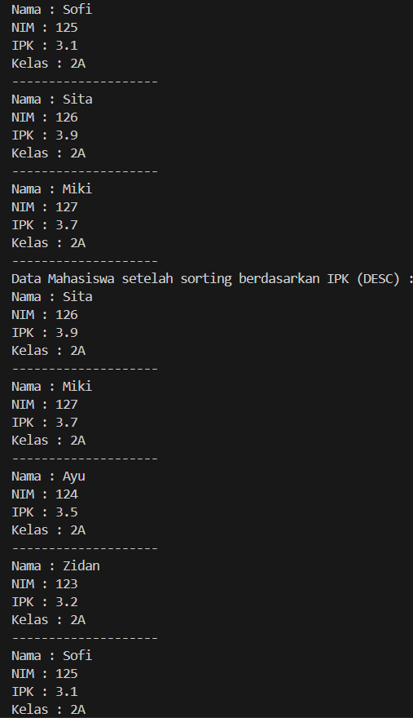

Pertnyaan:

1. Perhatikan perulangan di dalam bubbleSort() di bawah ini:

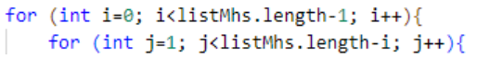

1. Mengapa syarat dari perulangan i adalah i<listMhs.length-1?

Perulangan i dalam bubble sort mengontrol jumlah tahap untuk mengurutkan array dengan cara membandingkan dan menukar posisi elemen.

1. Mengapa syarat dari perulangan j adalah j<listMhs.length-i?

Tidak jauh beda dengan perulangan i, perulangan ini juga melakukan perbandingan dan pertukaran elemen tetapi tidak perlu berjalan hingga listMhs.length, tetapi cukup sampai listMhs.length - i .

1. Jika banyak data di dalam listMhs adalah 50, maka berapakali perulangan i akan berlangsung? Dan ada berapa Tahap bubble sort yang ditempuh?

i berjalan dari 0 hingga listMhs.length yang berlangsung 49 kali, dan melakukan bubble sort sebanyak 49 tahap.

1. 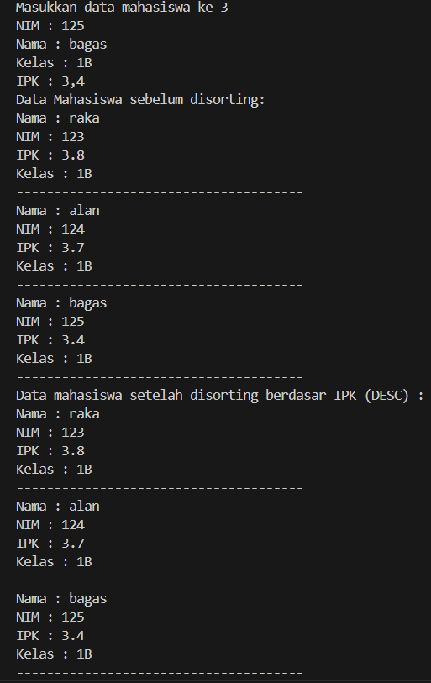

Percobaan 3

1. Mengurutkan Data Mahasiswa Berdasarkan IPK (Selection Sort)

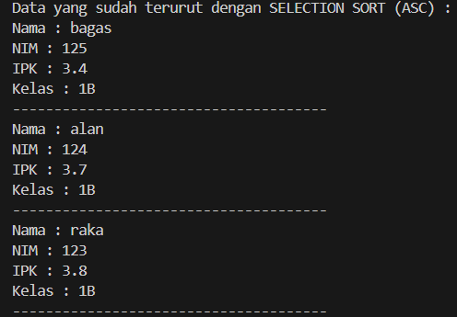

1. Mengurutkan Data Mahasiswa Berdasarkan IPK Menggunakan (Insertion Sort)

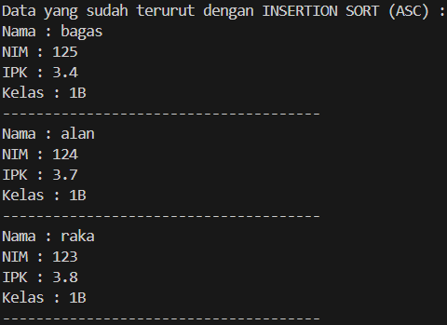

Pertanyaan:

1. Ubahlah fungsi pada InsertionSort sehingga fungsi ini dapat melaksanakan proses sorting dengan cara descending

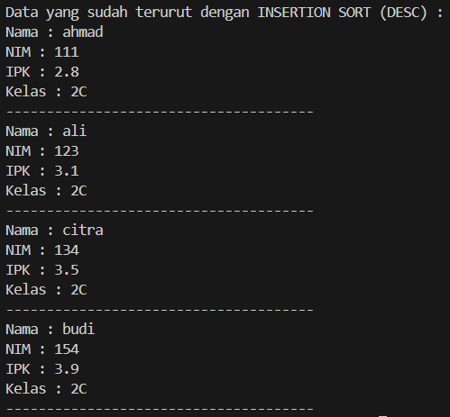

Latihan Praktikum

